《简版空性次第》

标签：觉道法                      2014_02_02

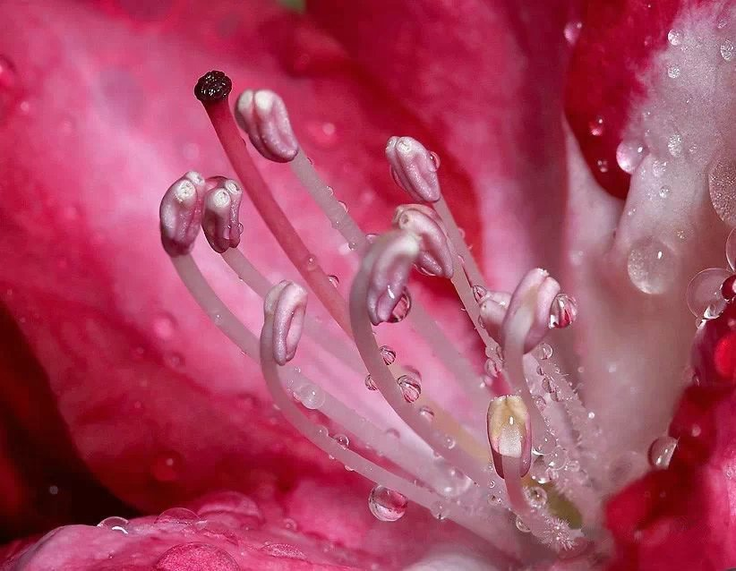

              作者：依果

实证空性大致分为五个阶段  
  
1，理论上实得空性   
  
2，现实中度灭一切世间有为。  
  
3，进入空无无光境界。   
  
4， 顿现空明光亮境界。  
  
5，看清生命本源实相，人人如此，产生永不退转大爱之情，看清肉身是空明一体在封印空间的同步化现，蹬地入神地，成为初地阳身菩萨。

以上5种境地，相差甚远，统称为初证阴身空性。